交大交交

测试评估报告

版本 1.0

修订历史记录

|  |  |  |  |
| --- | --- | --- | --- |
| **日期** | **版本** | **说明** | **作者** |
| 19日/04月/2020年 | 1.0 | 填写评估报告 | 谭骁 |
|  |  |  |  |
|  |  |  |  |
|  |  |  |  |

目录

1. 简介 4

1.1 目的 4

1.2 范围 4

1.3 定义、首字母缩写词和缩略语 4

1.4 参考资料 4

1.5 概述 4

2. 测试结果摘要 4

3. 基于需求的测试覆盖 4

4. 基于代码的测试覆盖 4

5. 建议措施 4

6. 图 5

测试评估报告

# 简介

本测试报告是针对交大交交二手交易APP的测试文档。交大交交二手交易APP能让交大内的同学在平台上进行二手交易信息的发布。本次测试针对面向用户输出的四个模块进行测试。本次测试为黑盒测试，采用了等价类和决策表测试的方法，所有测试用例按服务名存储在四个文件中，本次测试采用goconvey作为测试框架，gomod管理工程的依赖，由于测试仅包含四个模块，针对相应服务中存在的依赖，使用mock的方式进行处理，默认在测试该服务时，其他服务的正确性，使用VsCode编写和运行测试用例。

## 目的

本测试报告覆盖了针对Message, Content, SellInfo, File四个模块等价类和决策表测试，说明了这些测试用例设计的原因和得出的结论。

## 范围

本次测试针对面向用户输出的交大交交后端服务接口。本次测试为黑盒测试，采用了决策表测试和等价类测试的方法。其中，等价类测试为弱健壮等价类测试。由于测试仅包含四个模块，针对相应服务中存在的依赖，使用mock的方式进行处理，默认在测试该服务时，其他服务的正确性。

## 定义、首字母缩写词和缩略语

|  |  |
| --- | --- |
| 缩写词 | 含义 |
| 交大交交 | 本次测试所针对的接口类和软件的名称 |
| 黑盒测试 | 仅考虑面向用户输入和输出的测试方法 |
| 健壮性 | 考虑输入的单个无效值 |
| goconvey | 本次测试使用go语言的测试框架 |

## 参考资料

《Software Testing - A Craftsman’s Approach》

## 概述

本次测试报告包含针对测试用例设计的说明，测试结果和覆盖率的展示，以及对被测试软件改进的建议

# 测试结果摘要

本次测试用例的通过率为99.13%。本次测试采用等价类和决策表测试的方法，测试设计表单提交中字段不符合要求的情况，本次测试针对面向用户的部分接口，按照服务类别分别存放在不同的测试文件中。

# 基于需求的测试覆盖

本次测试针对的交大交交不同的模块，采取了不同的方法进行测试。

最终，我们采纳了115个测试用例。

# 基于代码的测试覆盖

本次测试的类覆盖率为100%，测试通过率99.13%

# 建议措施

本次测试发现bug总数为3。主要是因为交大交交的业务逻辑繁琐，编码过程存在不严谨的情况，使用决策表方法能够有效的筛选出我们代码中的错误。

另外我们发现撰写的API文档中的内容与实际的接口有一定的出入，我们也做了相应的修改，以方便后续的白盒测试。

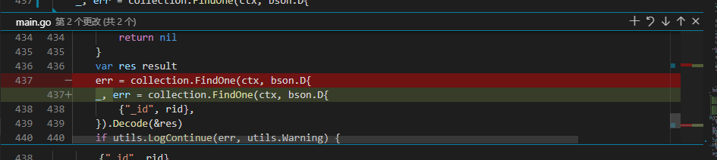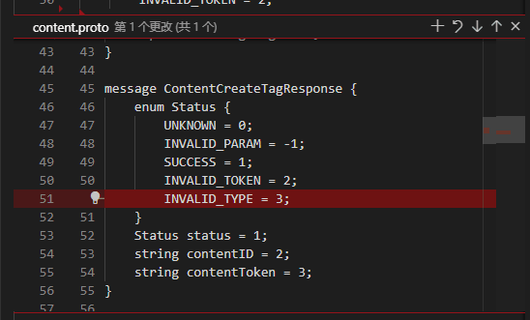

# 图

